工作订单（会务类）
签署日期：2024年8月24日
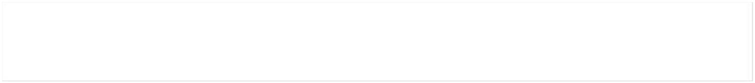
甲方：上海麦田公共关系咨询有限公司北京分公司 乙方：上海辰林展览展示有限公司
项目联系人：范雨青 项目联系人：薛骏
根据甲乙双方签署的服务主框架协议（“服务协议”），双方订立本《工作订单》（“本订单”）。
1. 会议信息
会议名称（主题）：9月8日天津会议
会议地点：天津燕园国际大酒店
会议时间：2024年9月8日
参会人数：50人

2. 服务内容（报价单）
服务内容包括（1）礼仪接待；（2）住宿安排；（3）会场安排；（4）餐饮
安排；（5）票务预定；（6）交通安排；（7）广告设计搭建；（8）线上线下设备租赁
等，具体内容详见本订单的附件报价单。

3. 服务费用
(1) 本订单服务费总额为：人民币35376.44 元，详见报价单。
甲方在本订单下实际需要支付的服务费用金额应以双方最终结算为准。
(2) 支付方式：本订单签署生效后，甲方需在会议开始前3天支付全额的50％
（金额17688.22）作为预付款。乙方在会后两周内需提交最终结算及发票，甲方确认
后，尾款部分需在会议结束之日起30日内支付乙方。

乙方收款账户
开户行：中国建设银行股份有限公司上海程家桥支行
账户名：上海辰林展览展示有限公司
账号：3105 0174 3636 0000 0991

(3) 甲方的发票信息为：

发票类型：增值税专用发票（一般纳税人）

名称：上海麦田公共关系咨询有限公司北京分公司
税号：911101057541602034
单位地址：北京市朝阳区光华路丙12号1号楼12层1504
电话：010-65021681
开户银行：中国银行股份有限公司北京国际贸易中心支行
银行账户：349361327174：
发票描述：服务费
发票税率：VAT 6%

4. 其他
(1) 本订单的附件（报价单以及其他双方达成的附件）是本订单不可分割的组成
部分，与本订单具有同等法律效力。
(2) 本订单使用且未定义的定义及其他未约定事项，应当适用服务协议的规定。
(3) 本订单一式两份，经双方盖章后于文首所述签署日期生效。
附件：报价单
甲方:上海麦田公共关系咨询有限公司北京分公司 乙方：上海辰林展览展示有限公司
盖章：____________________________ 盖章：____________________________

